文档编号：

**辽宁药品和医用耗材招采管理系统**

**系统用户手册**

**（招标分册生产及代理企业）**

（V1.0）

东软集团股份有限公司

2024年7月23日

**修订记录**

|  |  |  |  |  |  |
| --- | --- | --- | --- | --- | --- |
| **编号** | **版本号** | **修订时间** | **修订内容** | **修订人** | **审核人** |
| 1 | V0.8 | 20240723 | 初稿 | 赫广莹 | 方海军 |
| 2 | V1.0 |  |  |  |  |
|  |  |  |  |  |  |

目录

第 1 章 引言 1

1.1 目的 1

第 2 章 系统登录 1

2.1 功能描述 1

2.2 生产/代理企业用户账号登录 1

第 3 章 生产/代理企业 1

3.1 用户基础设置 1

3.1.1 企业信息维护 1

3.1.1.1 信用承诺书 1

3.1.1.2 生产企业信息管理 2

3.1.2 基础设置 3

3.1.2.1 账号角色管理 3

3.2 耗材招标管理 4

3.2.1 企业联系信息维护 4

3.2.1.1 耗材生产企业联系人 4

3.2.2 企业产品管理 5

3.2.2.1 增加本企业产品 5

3.2.2.2 已添加产品 7

3.2.2.3 耗材审核结果公示 14

3.2.2.4 申诉管理 15

3.2.2.5 被申诉管理 17

3.2.2.6 医保编码映射 18

3.2.2.7 挂网产品管理 21

1. 引言
   1. 目的

该手册是为了方便用户使用《辽宁药品和医用耗材招采管理子系统》（后面简称：招采子系统），阐明如何使用招采子系统，向用户解释该系统的作用或在必要时作为参考。

预期读者为地方医保单位经办人员、生产/代理经办人员、医疗机构经办人员。

1. 系统登录
   1. 功能描述

医疗保障信息平台提供统一登录入口、统一认证和授权功能。实现各级医保信息化平台系统的一体化衔接，实现全国医保系统一体化。生产/代理企业用户及医疗机构用户在各级医保信息化平台系统一处注册认证，全国通用账号登录。另外，对于本地配送企业特性需求，开通了本地入口登录功能。

* 1. 生产/代理企业用户账号登录

生产/代理企业用户通过网上服务大厅的账号、密码登录。

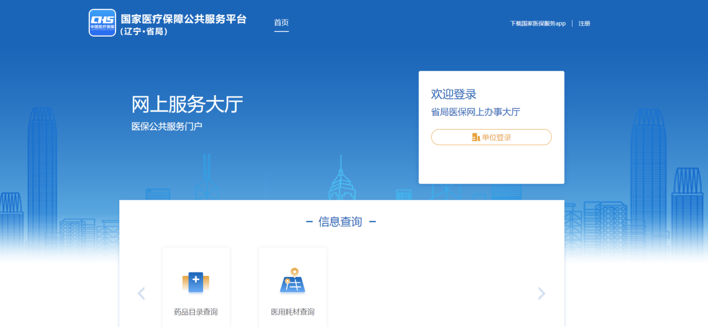

1. 网上服务大厅登录
2. 生产/代理企业
   1. 用户基础设置
      1. 企业信息维护
         1. 信用承诺书

##### 功能描述

按照模板格式上传企业的信用承诺书。

##### 操作权限

生产/代理企业：信用承诺书上传、修改。

##### 操作流程

进入页面企业名称、法定代表人和统一社会信用代码会根据登录人信息默认带出来显示在页面，下载模板，依次选择承诺书落款时间、承诺书和营业执照，点击提交；如果需要修改可以选择撤回至待提交，点击编辑重新修改后再提交。

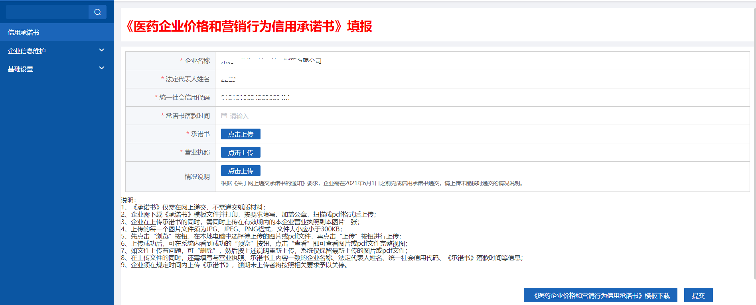

1. 信用承诺书

##### 注意事项

无。

* + - 1. 生产企业信息管理

##### 功能描述

维护生产/代理企业联系信息、资质信息。

##### 操作权限

生产/代理企业：维护企业联系信息、资质信息修改，提交。

##### 操作流程

点击企业信息维护菜单下【生产企业信息管理】菜单，进行生产/代理企业联系方式，资质信息维护。

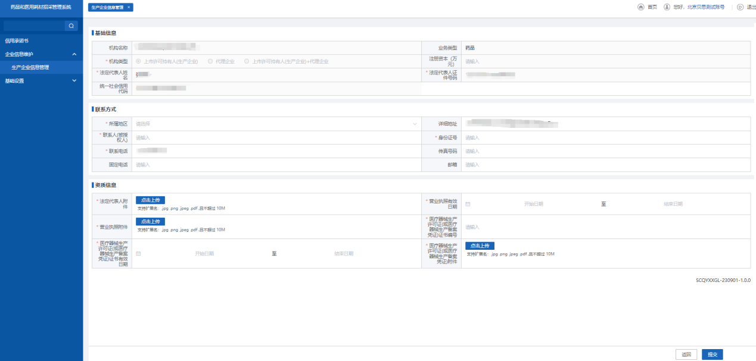

1. 生产企业信息维护

##### 注意事项

企业基础信息栏内信息为国家局招采子系统数据同步到省级，无法修改维护，只可维护联系方式和资质信息。

* + 1. 基础设置
       1. 账号角色管理

##### 3.1.2.1.1功能描述

添加生产企业账号角色，修改，删除、分配账号.

3.1.2.1.2操作权限

生产企业：添加生产企业账号角色，修改，删除、分配账号

3.1.2.1.3 操作流程

点击基础设置菜单下【账号角色管理】菜单，进入页面内。

图4 账号角色管理

点击基础设置菜单下【账号角色管理】菜单，点击添加角色，填写基本信息、添加权限。

图5 账号角色管理-添加角色

点击基础设置菜单下【账号角色管理】菜单，点击添加角色，填写基本信息、添加权限，添加角色成功。

图6 账号角色管理-添加角色成功

点击基础设置菜单下【账号角色管理】菜单，点击分配账号，分配账号成功信息展示页面。

图6 账号角色管理-分配账号

3.1.2.1.4 注意事项

增加未给经办账号授权报错提示，如何处理。。

* 1. 耗材招标管理
     1. 企业联系信息维护
        1. 耗材生产企业联系人

##### 功能描述

维护药材生产企业的联系人信息。

##### 操作权限

生产企业：维护联系人信息。

##### 操作流程

1. 点击【耗材生产企业联系人】菜单，进入页面。

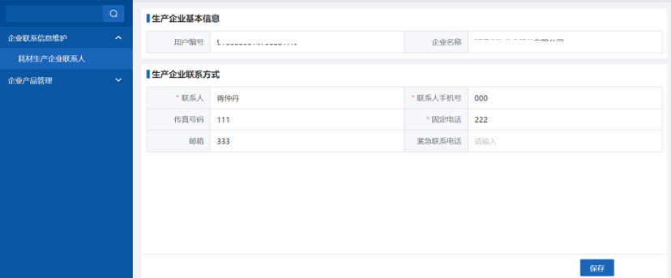

1. 耗材生产企业联系人
2. 修改生产企业联系方式信息，点击保存按钮。

##### 注意事项

1. 联系人、联系人手机号、固定电话为必填项目。
2. 联系人、联系人手机号、传真号码、固定电话、邮箱、紧急联系电话在修改时，必须符合规范。
   * 1. 企业产品管理
        1. 增加本企业产品

##### 功能描述

生产企业，申报增加本企业的耗材产品。

##### 操作权限

生产企业：增加本企业产品。

##### 操作流程

1. 生产点击【增加本企业产品】，跳转耗材产品查询列表。

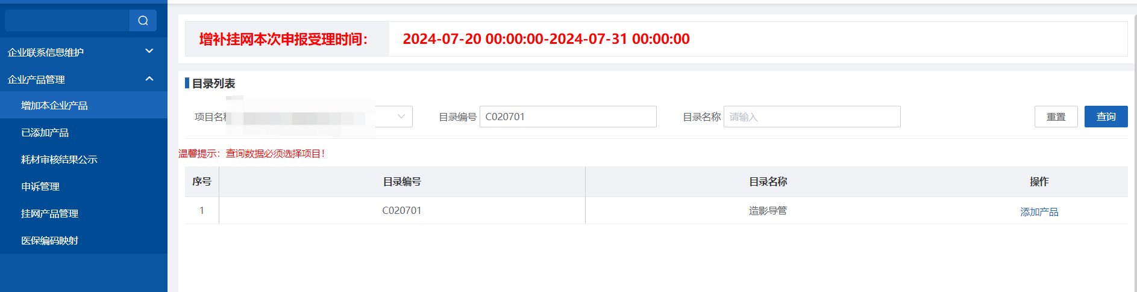

1. 增加本企业产品查询列表

2. 生产点击【添加产品】，进入耗材产品添加页面。

1. 耗材产品申请页面

3. 生产点击【选择编码】，查询耗材产品数据。

1. 耗材产品选择页面

4. 生产企业点击【选择】，选中当前的耗材数据回到耗材申请页面。

1. 耗材申请页面

5.生产企业填写页面的必填项信息，点击【申报】进行耗材申请增加

##### 注意事项

无。

* + - 1. 已添加产品

##### 功能描述

生产企业，针对增加的耗材产品进行信息维护。

##### 操作权限

生产企业：已添加产品。

##### 操作流程

1. 生产点击【已添加产品】，跳转已添加的耗材产品的待提交查询列表。

1. 已添加耗材产品待提交查询列表

2. 生产点击【维护商品信息】，进入已添加产品维护页面。

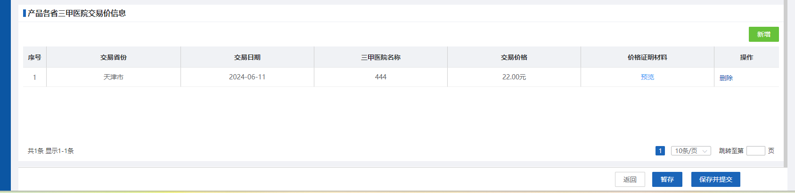

1. 已添加产品维护页面

3. 生产点击产品各省挂网价信息【新增】，添加耗材产品的价格数据。

1. 耗材产品新增各省挂网价页面

4. 生产企业点击【确定】，将选择的全网最低价格显示在已添加产品维护页面。

1. 已添加产品维护页面

5. 生产点击产品各省三甲医院交易价信息【新增】，添加耗材产品的价格数据。

1. 耗材产品新增三甲医院交易价页面

6. 生产企业点击【确定】，将新增的价格显示在已添加产品维护页面。

1. 已添加产品维护页面

7．生产企业点击同步资质及价格，将已申报产品对应的资质信息及价格信息同步给当前产品。

1. 已添加产品维护页面

8．生产企业点击【返回】返回已添加耗材产品待提交查询列表页面，生产企业填写页面的必填项信息，生产企业点击【暂存】，可以保存当前页面的数据，生产企业填写页面的必填项信息，点击【保存并提交】，可以将当前维护的耗材产品进入下一步审核流程。

9．生产点击【待审核】，跳转已添加产品的待审核查询列表。

1. 已添加产品待审核页面

10．点击【查看】，进入已添加产品查看详情页面。

1. 已添加产品待审核查看详情页面

11．点击【撤回至待提交】，当前耗材产品撤回到待提交流程，点击【返回】，页面回到待审核查询列表页面。

12．生产点击【审核通过】，跳转已添加产品的审核通过查询列表。

1. 已添加产品审核通过页面

13．点击【查看】，进入已添加产品审核通过的查看详情页面。

电脑软件截图

1. 已添加产品审核通过查看详情页面

14．点击【返回】，页面回到审核通过查询列表页面。

15．点击审核通过查询列表页的【变更】，页面进入审核通过变更页面。

1. 已添加产品审核通过变更详情页面

16．点击【变更信息】，页面变更成可修改信息项，点击【提交】，提交当前修改的数据。

17．生产点击【审核不通过】，跳转已添加产品的审核不通过查询列表。

1. 已添加产品审核不通过查询列表页面

18．点击【重新维护】，进入已添加产品审核不通过查看详情页面。

1. 已添加产品审核不通过查看详情页面

19．点击【返回】，页面返回到已添加产品审核不通过列表查询页面，点击【保存至到提交】，当前耗材产品重新进入待提交流程。

##### 注意事项

1、当外省挂网状态选择【是】，需要至少1条耗材产品外省挂网价信息；选择【否】并且产品分类不是【创新产品】是，需要3个以上省份三甲医院价格，并上传证明材料；创新产品，外省未挂网的，需要填写承诺全国最低价。

2、当产品来源是【进口】时，需要上传进口总代证明材料，选择【国产】时，不需要上传进口总代证明材料。

3、同步20位码已审核通过的产品资质及价格，会将当前填报的价格全部清除。

* + - 1. 耗材审核结果公示

##### 功能描述

生产企业，申诉本企业/其他企业已公示产品。

##### 操作权限

生产企业：已公示产品。

##### 操作流程

1. 生产点击【耗材审核结果公示】，跳转项目公示查询列表。

1. 项目公示查询列表

2. 生产点击【查看公示产品】，进入公示列表页面。

1. 公示列表页面

3. 生产点击【申诉】，进入申诉页面。

1. 申诉页面

4. 生产企业点击【添加】，将添加的申诉信息展示到列表内，可多次添加。

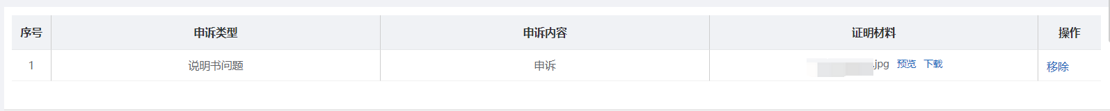

1. 申诉添加页面

5. 生产点击【保存并提交】，等待处理。

##### 注意事项

无。

* + - 1. 申诉管理

##### 功能描述

生产企业，本企业查看申诉本企业/其他企业内容、提交申诉信息。

##### 操作权限

生产企业：已申诉产品。

##### 操作流程

1. 生产点击【申诉管理】，跳转项目公示列表。

1. 项目公示列表

2. 生产点击【查看申诉】，进入申诉列表页面，显示已提交信息。

1. 申诉列表页面

3. 生产点击【查看】，进入申诉信息页面。

1. 申诉信息页面

4. 生产企业点击【查看申诉】，进入申诉列表页面，显示未提交信息。

1. 未提交申诉列表

5. 生产点击【编辑】，可添加申诉信息，生产点击【保存并提交】，等待处理。

1. 编辑页面

6. 生产企业点击【删除】，将申诉内容删除。

1. 删除页面

##### 注意事项

无。

* + - 1. 被申诉管理

##### 功能描述

被申诉生产企业，查看被申诉信息及处理结果等。

##### 操作权限

生产企业：被申诉企业。

##### 操作流程

1. 生产点击【被申诉管理】，跳转被申诉列表。

1. 项目公示列表

2. 生产点击【查看】，进入被申诉产品信息页面，显示被申诉信息及处理结果信息。

1. 申诉列表页面

##### 注意事项

无。

* + - 1. 医保编码映射

##### 功能描述

已经审核通过的耗材信息并且在挂网表中存在的数据可以进行申请修改医保编码，并且在审核之前可以取消申请修改。

##### 操作权限

生产/代理企业：修改医保编码、取消申请修改。

##### 操作流程

1.点击医保编码映射菜单进入页面。

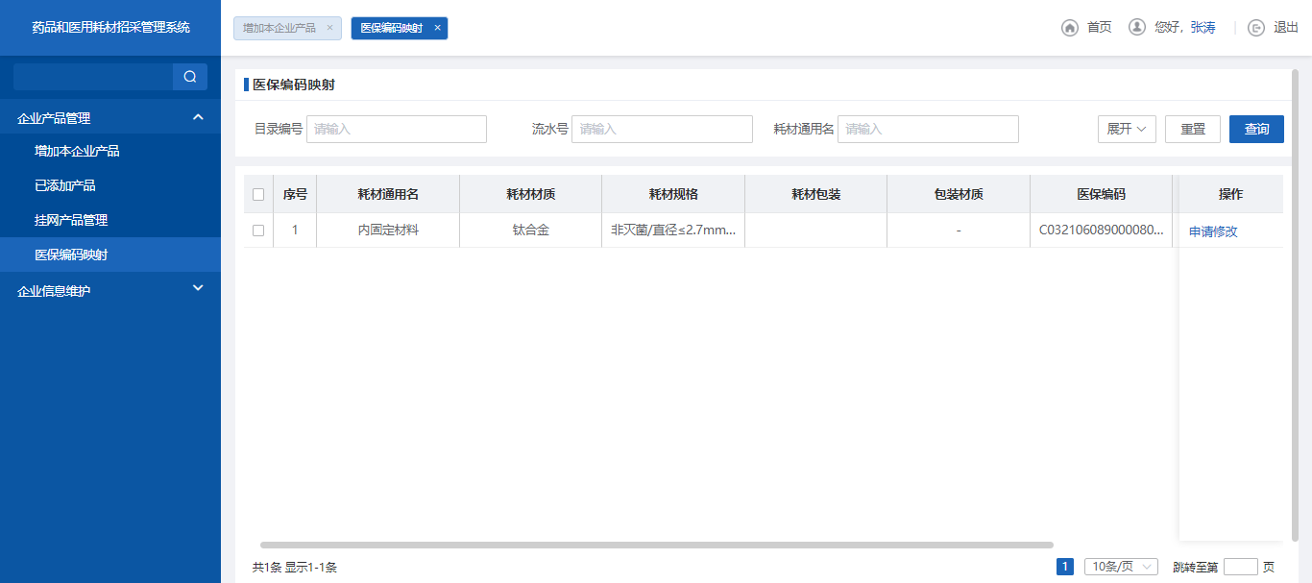

1. 医保编码映射查询

2.输入查询条件可以根据条件进行筛选

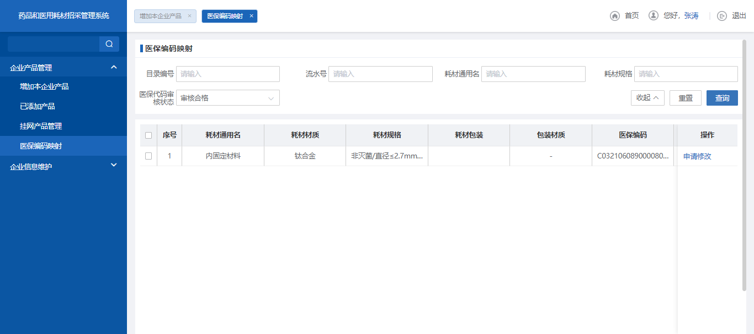

1. 医保编码映射输入条件查询

3.点击申请修改会拉起一个新的页面，输入要修改的医保编码值，点击查询

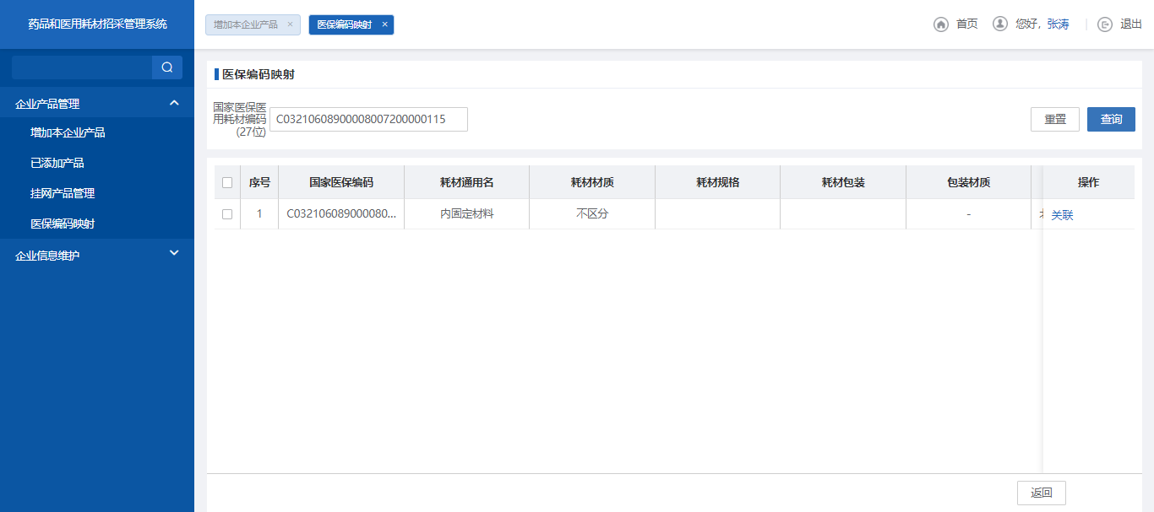

1. 医保编码映射申请修改

4.点击页面数据操作列的关联，点击确定会进行保存数据。

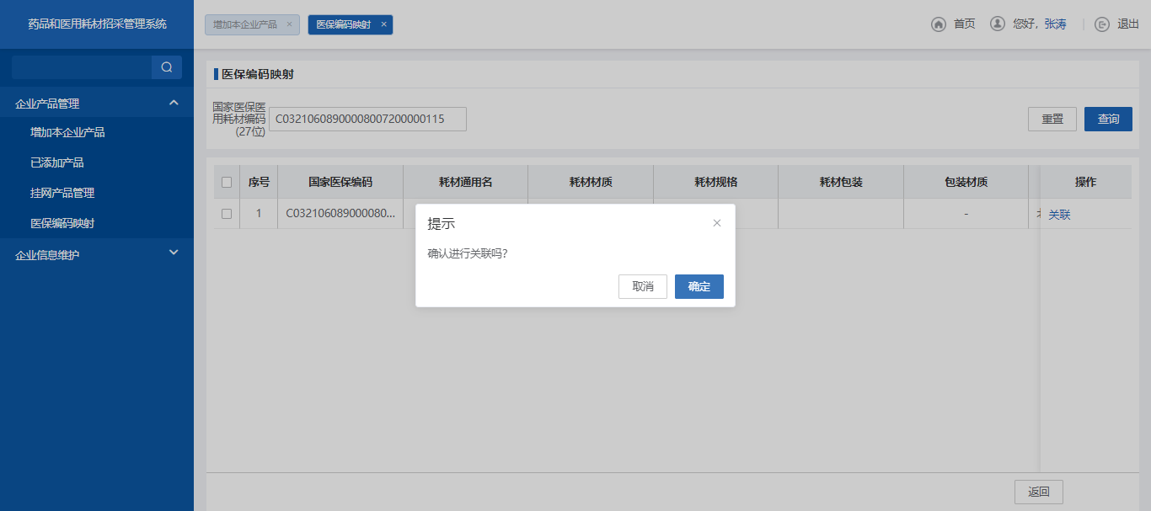

1. 医保编码映射关联

5.待审核的申请可以进行取消。

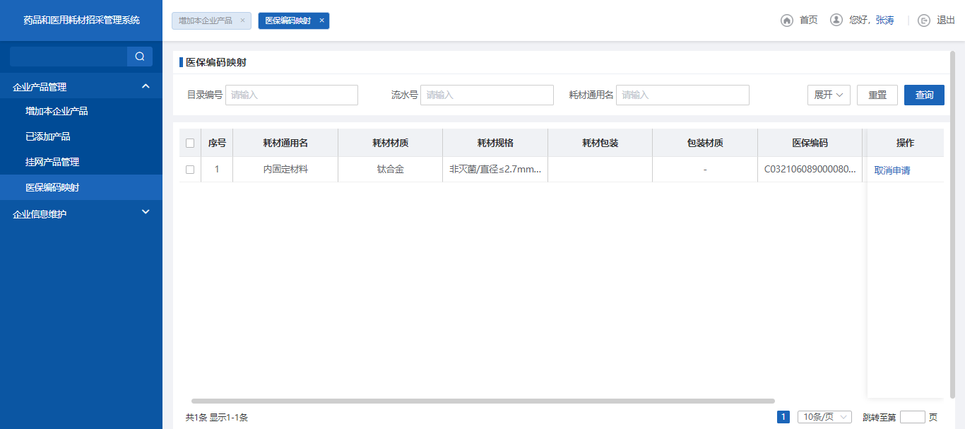

1. 医保编码映射查询

6.点击取消申请，点击确认会取消本次修改申请

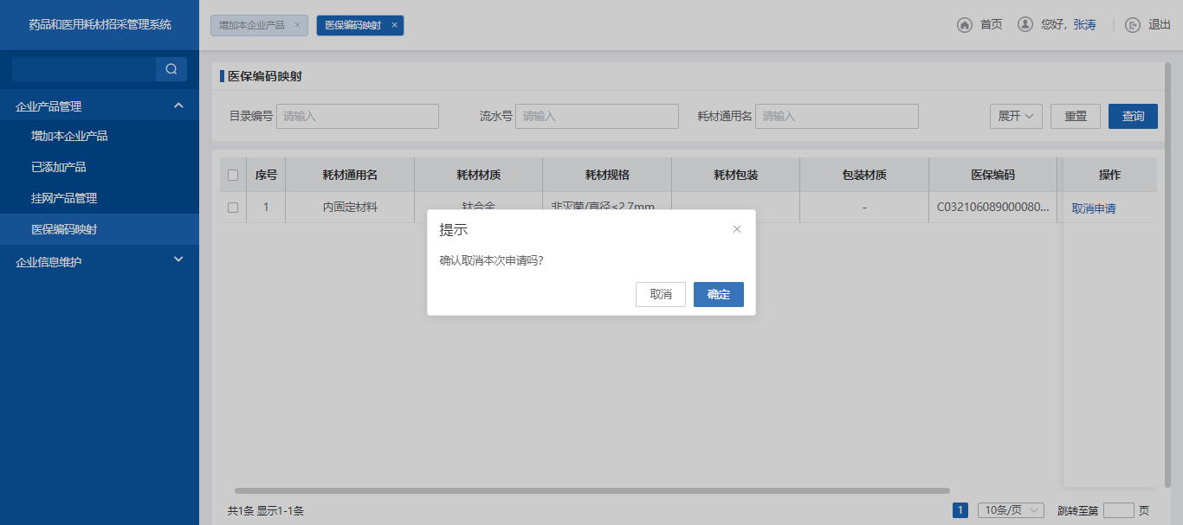

1. 医保编码映射取消申请

##### 注意事项

1.页面默认的是耗材信息审核通过并且在挂网表中存在的耗材信息。

2.申请修改页面查询时可能有多条数据，选择进行关联。

3.取消修改只有在医保代码是待审核状态时可以取消申请，取消后会把待审核的医保编码字段的值清空。

* + - 1. 挂网产品管理

##### 功能描述

耗材产品调价和撤网的申请。

##### 操作权限

生产企业/代理企业:耗材产品的调价和撤网的申请。

##### 操作流程

1、点击挂网产品管理菜单。

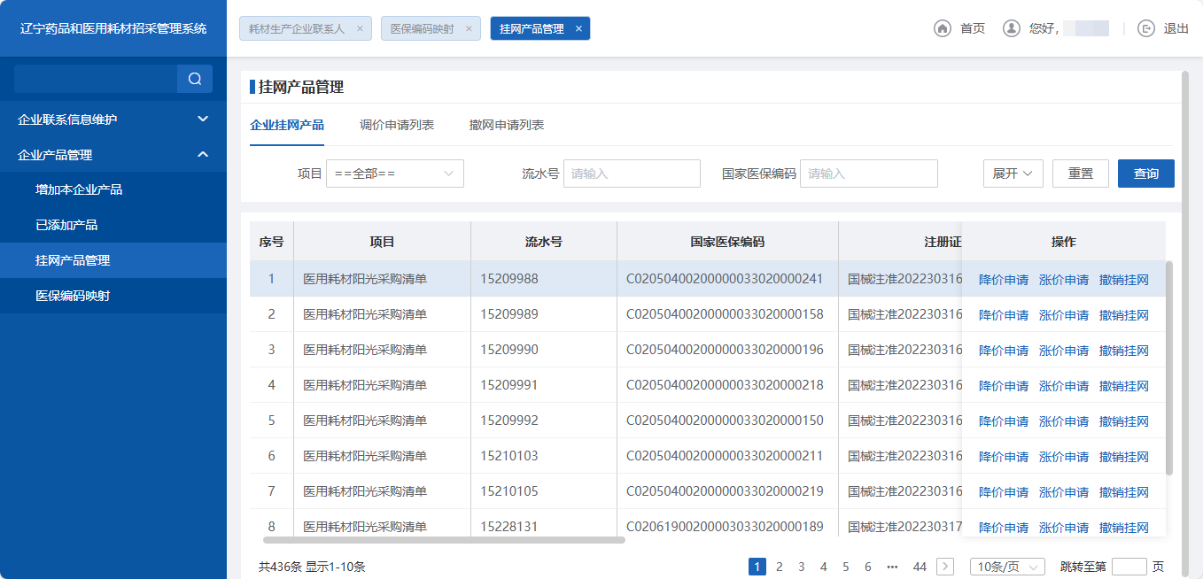

1. 企业官网产品
2. 点击调价/撤网按钮，填写信息并提交。

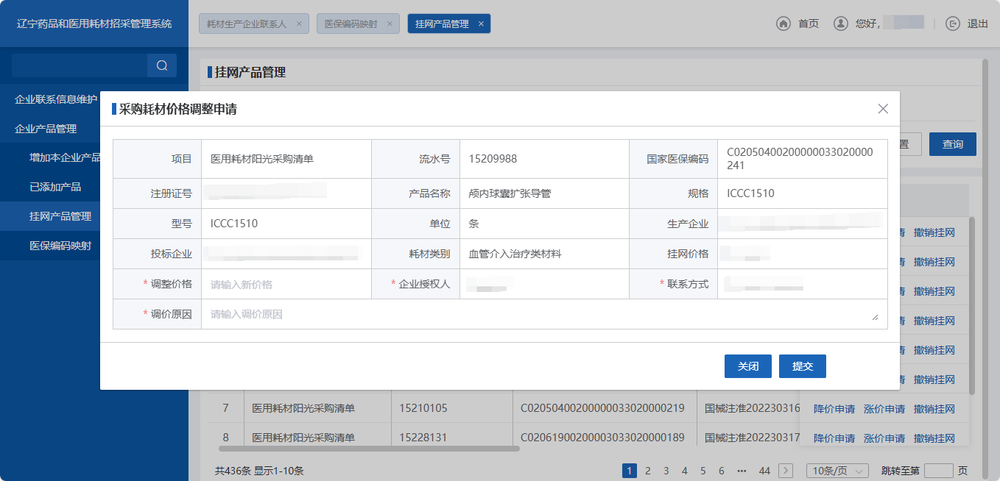

1. 调价申请

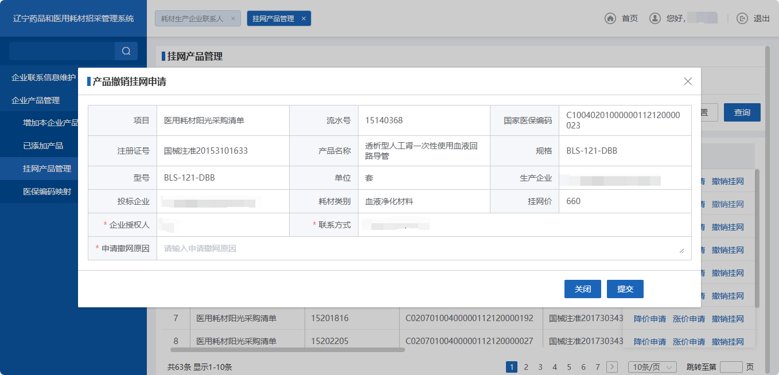

1. 撤网申请
2. 点击调价申请列表，查看添加申请记录，点击查看，查看详细信息。未审核的数据可以撤回操作。

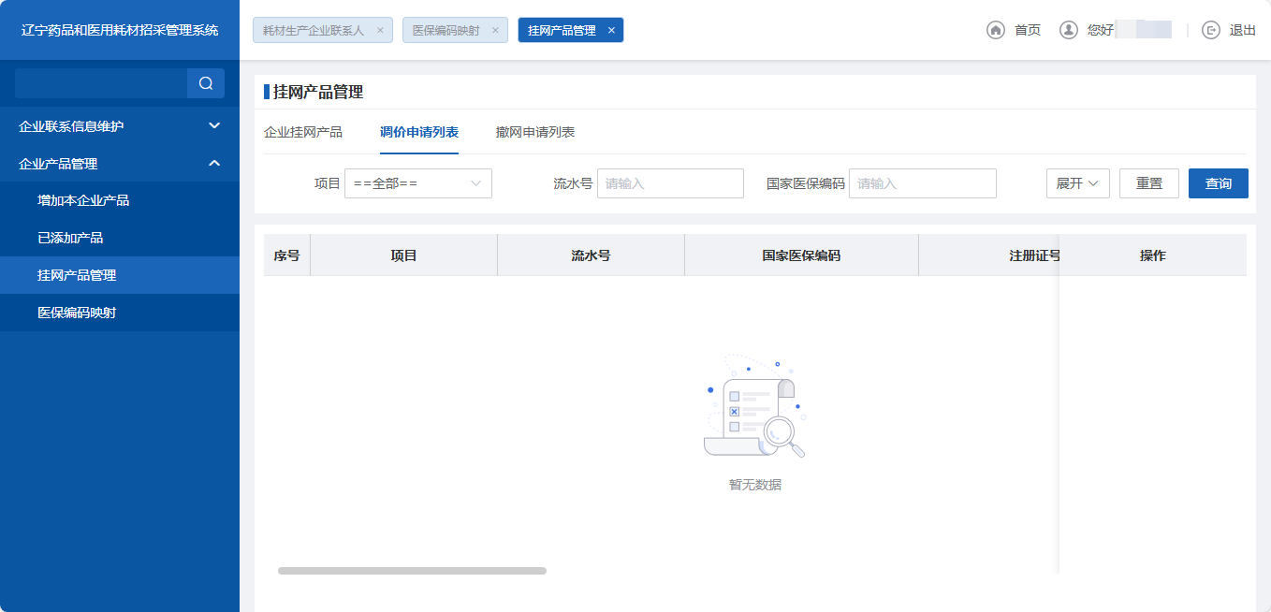

1. 调价申请列表

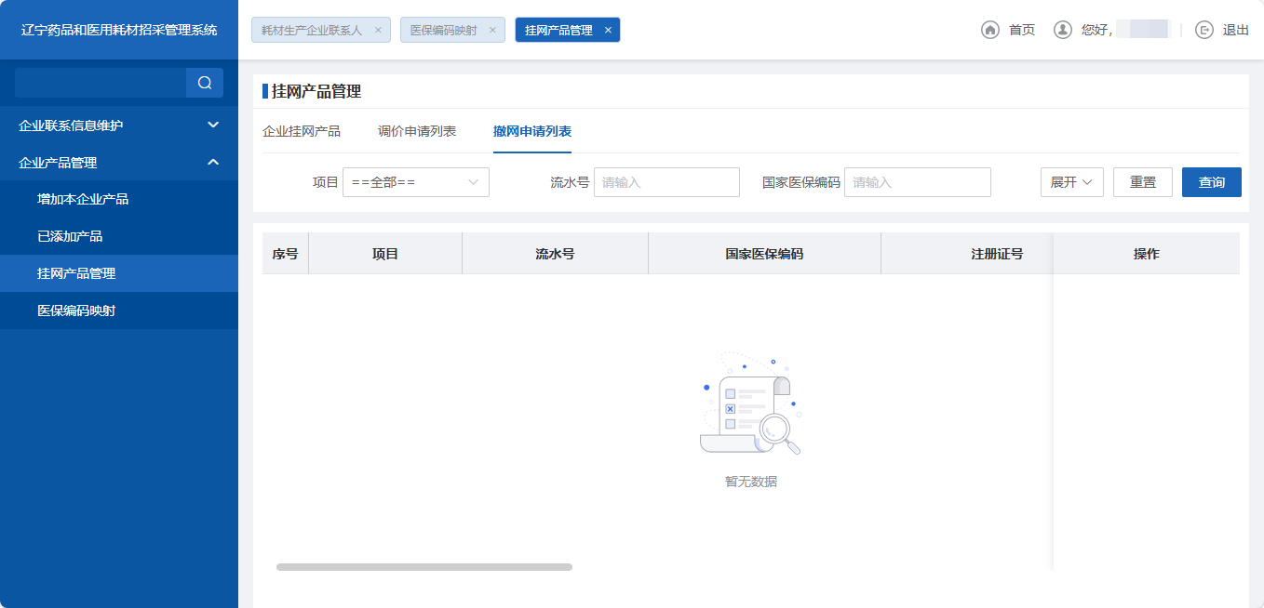

1. 撤网申请列表

##### 注意事项

调价撤网时，存在未处理完成的数据不能继续提交申请，只有中心端添加到调价撤网目录并公布计划才是处理完成状态。挂网未满三年的数据不能提交调价和撤网的申请。调价申请列表和撤网申请列表，撤销申请后才能编辑并继续提交。